ANUNŢ DE PARTICIPARE SIMPLIFICAT
PENTRU ACHIZIȚIA DE VALOARE MICĂ.
Privind achiziţionarea: Rechizite de birou .
prin achiziţie publică de valoare mică.
- Denumirea autorității contractante: Penitenciarul nr.5 Cahul.
- IDNO: 1006601002075.
- Adresa: mun. Cahul, str. Trandafirilor 21.
- Numărul de telefon/fax: 0299-4-10-82.
- Adresa de e-mail și de internet a autorității contractante:p5logistica@anp.gov.md
- Adresa de e-mail sau de internet de la care se va putea obține accesul la documentația de atribuire: documentația de atribuire este anexată în cadrul procedurii în SIA RSAP – p5logistica@anp.gov.md.
- Tipul autorității contractante și obiectul principal de activitate (dacă este cazul, mențiunea că autoritatea contractantă este o autoritate centrală de achiziție sau că achiziția implică o altă formă de achiziție comună): Instituție de stat cu statut special
- Procedura a fost inclusă în planul de achiziții publice a autorității contractante: Da

Nr. d/o | Denumirea bunurilor/serviciilor/lucrărilor solicitate | Unitatea de măsură | Cantitatea | Specificarea tehnică deplină solicitată, Standarde de referință | Valoarea  estimata fara TVA.
Rechizite de birou
1 | Pixuri de culoare albastră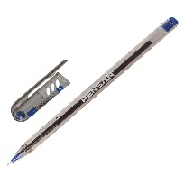 | buc. | 1000 | Pix cu bilă cu carcasă semitransparentă de culoare gri. Culoarea capacului din spate se potrivește culorii cernelii. Rezerva pix conține cerneală pe baza de ulei specială omogenă de o viscozitate înaltă. Lungimea liniei scrisului minim 2000m. Grosimea liniei de scris 0.7 mm. Analogic Pix PENSAN My-Tech. | 40 000,00
2 | Pixuri de culoare roșie. | buc. | 30 | Pix cu bilă cu carcasă semitransparentă de culoare gri. Culoarea capacului din spate se potrivește culorii cernelii. Rezerva pix conține cerneală pe baza de ulei specială omogenă de o viscozitate înaltă. Lungimea liniei scrisului minim 2000m. Grosimea liniei de scris 0.7 mm. Analogic Pix PENSAN My-Tech.
3 | Pixuri de culoare neagră. | buc. | 50 | Pix cu bilă cu carcasă semitransparentă de culoare gri. Culoarea capacului din spate se potrivește culorii cernelii. Rezerva pix conține cerneală pe baza de ulei specială omogenă de o viscozitate înaltă. Lungimea liniei scrisului minim 2000m. Grosimea liniei de scris 0.7 mm. Analogic Pix PENSAN My-Tech. | 40 000,00
4 | Pix gel albastru 0,7 mm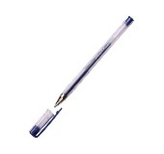 | buc | 200 | Pix gel albastru 0,7 mm
5 | Carioci colorate. | set. | 10 | Carioci 12 buc./1 set., diferite culori, pe bază de apă, vîrf subțire 2 mm.
6 | Radiera 6541/60 combinata | buc. | 40 | Radiera echivalent cu KOH-I-NOOR 6541/60 combinata.
7 | Marker culoare neagra 1.5 mm. | buc | 40 | Marker culoare neagra 1.5 mm.
8 | Ascuțitoare TUBE container plastic | buc. | 20 | Ascuțitoare TUBE container plastic.
9 | Perforator pentru birou cantitatea de perforare 30, 35 foi,. | buc | 8 | 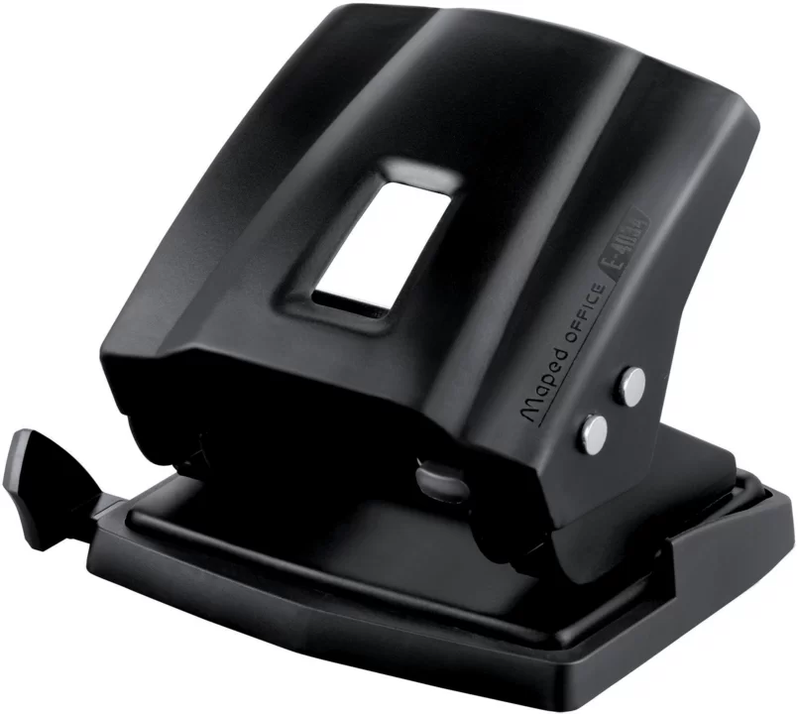
10 | Hîrtie pentru notițe adezivă colorate100 buc./1 set, 76*76mm. | set. | 50 | 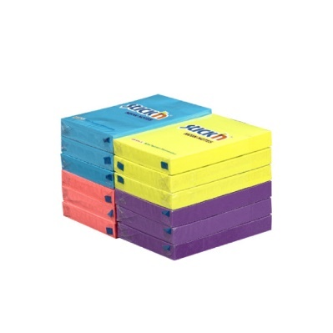
11 | Mapa din carton cu legaturi BV Premium, alba, 300g/m2. | buc. | 50 | 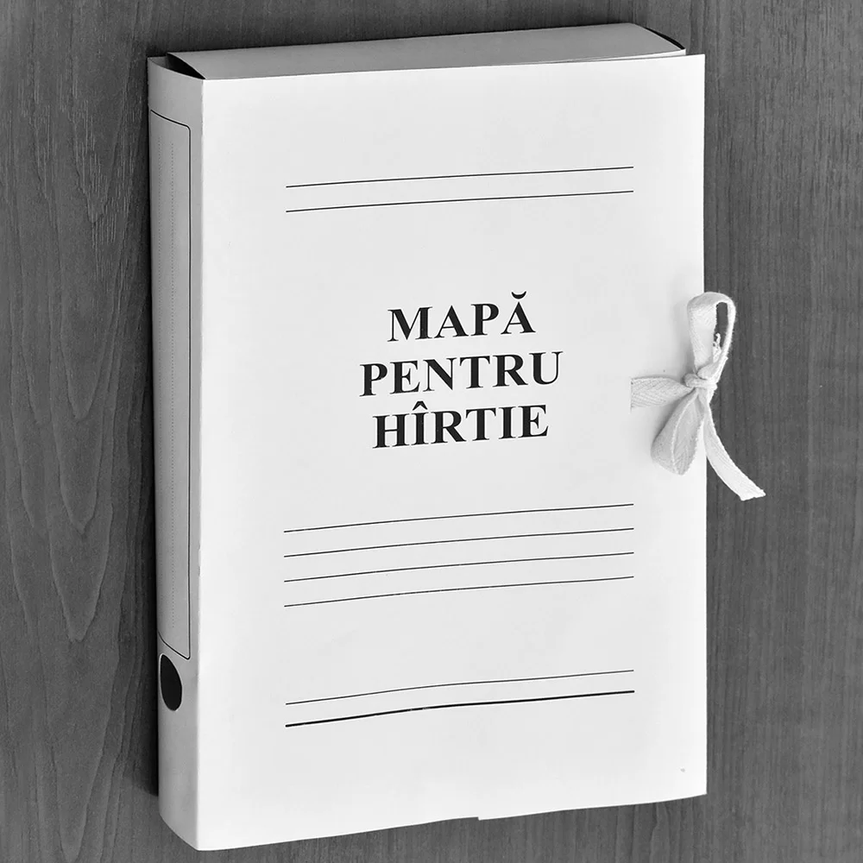
12 | Suport documente A4 5 compartimente negru. | buc. | 10 | 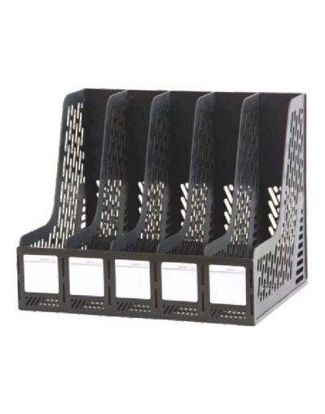
13 | Suport cub notite metalic negru 9*9*6. | buc. | 15 | 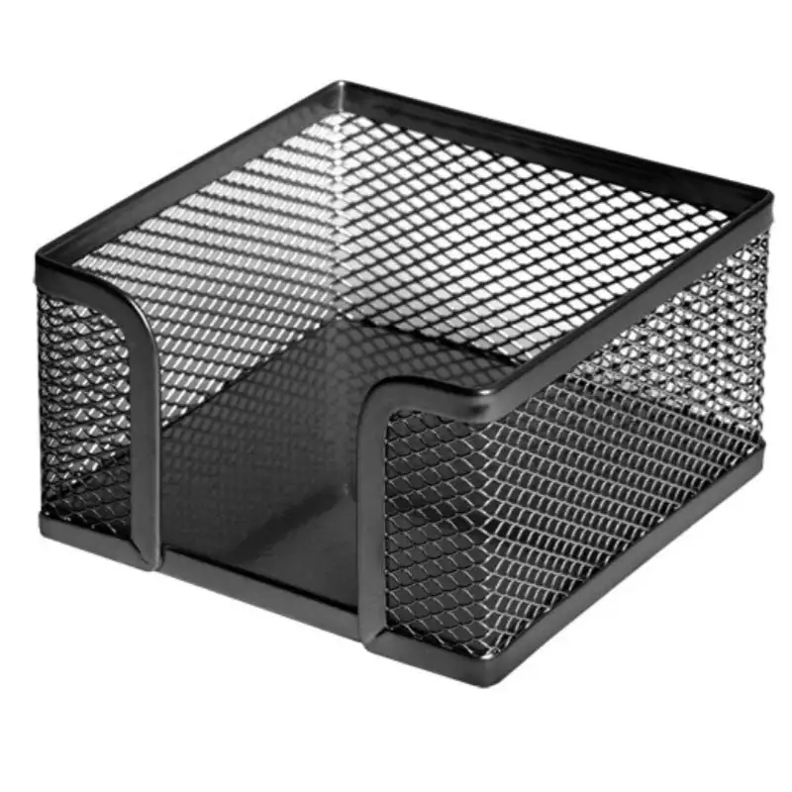
14 | Mapă de carton cu șină. | buc. | 300 | 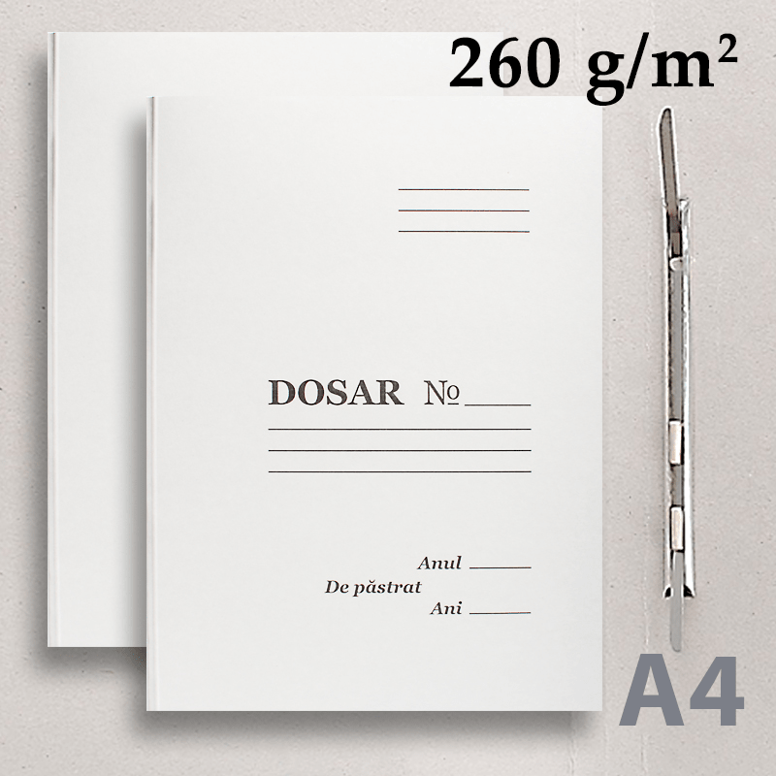
15 | Mapă de carton fara sina. | buc. | 300 | 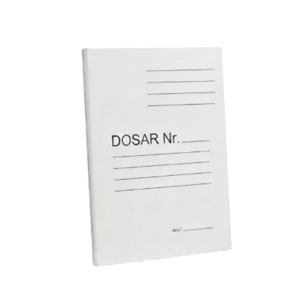
16 | Mapă de carton cu legătoare. | buc. | 200 | 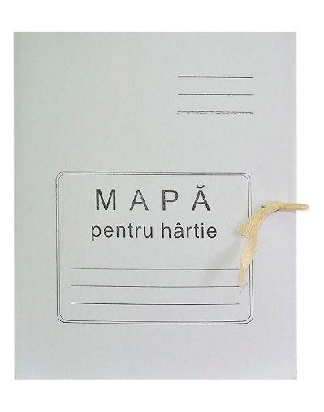
17 | Biblioraft A4 75mm Coperta din PVC culoare neagra/albastra. | buc. | 50 | 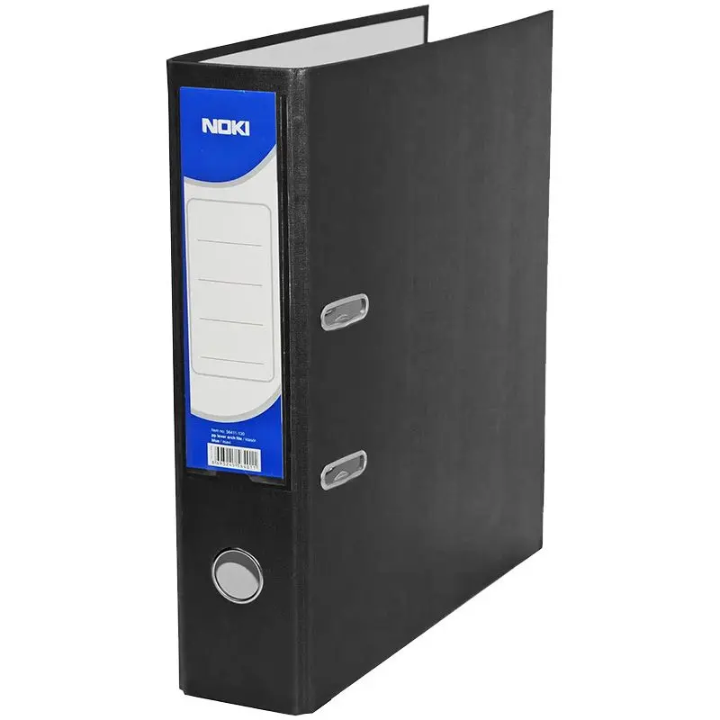
18 | Acuarelă. | buc. | 5 | 12 diferite culori, cu luci
19 | Sulă pentru cusut, lungime 12,5 cm. | buc | 15 | 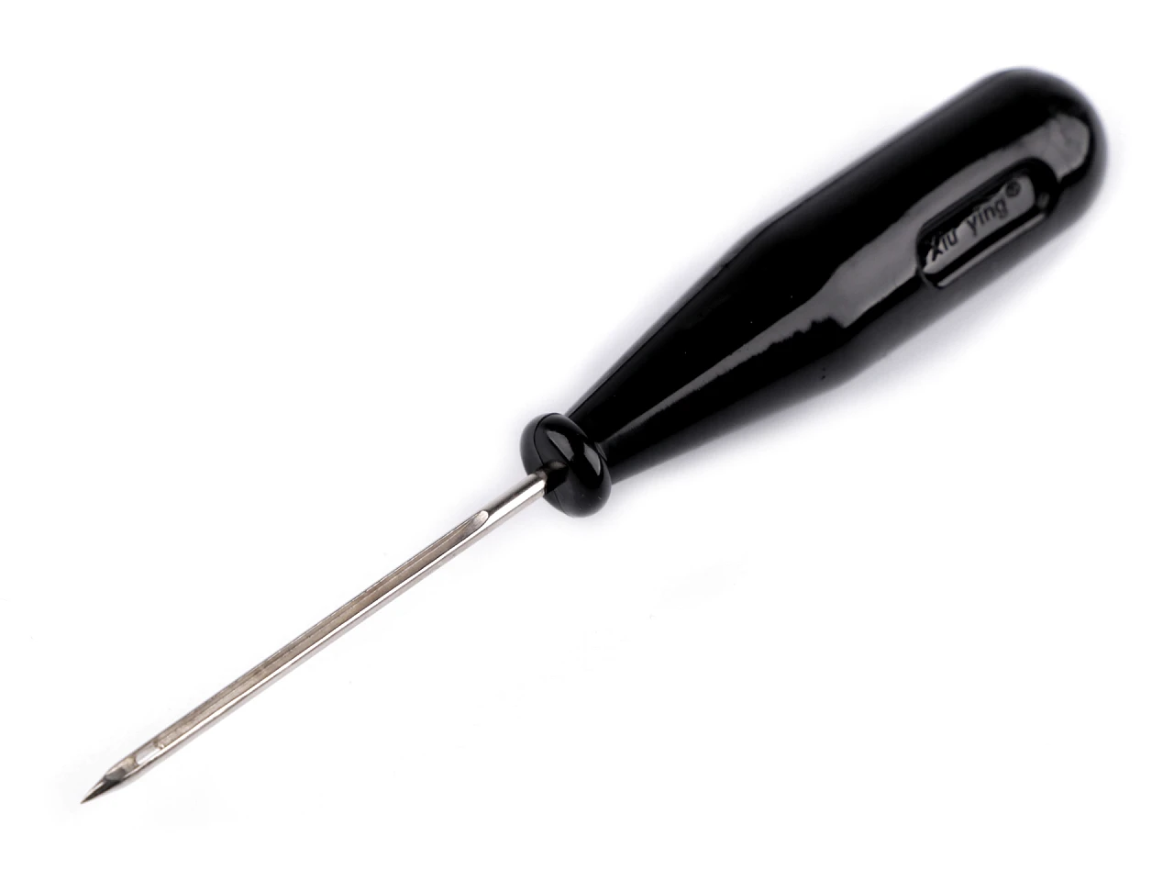 | 40 000,00
20 | Pensulă | buc. | 10 | nr.7
21 | Mapă din plastic rezistent, format A4, cu închidere prin elastic îngust.  Suprafață mată, culori vii asortate | buc. | 30 | 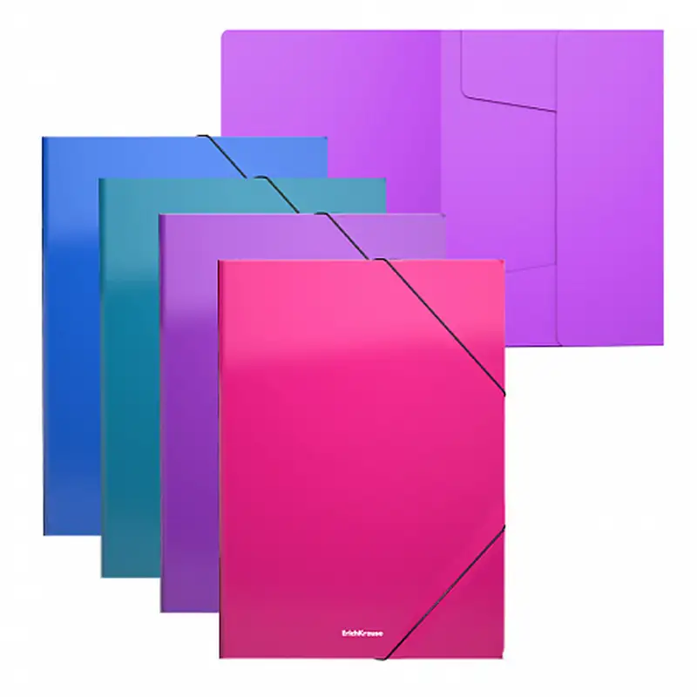
22 | Mapa plastic cu sina A4 . | buc. | 40 | 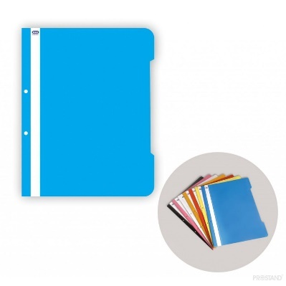
23 | Foarfece de birou 21 cmm | buc. | 15 | 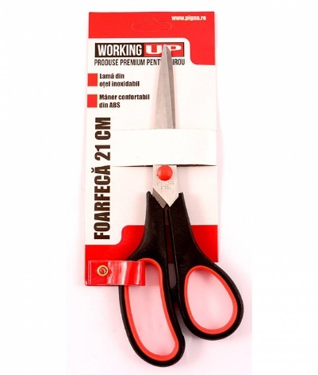
24 | Capsator nr. 24/6. | buc. | 5 | Capsator nr. 24/6, capacitatea de capsare: minim 30 foi de 80 gr/m.p, carcasă din metal, talpă metalică, dimensiuni: minim 125 x 35 x 44 mm.
25 | Trafaret rigla 22cm(litere mari+litere mici +cifre )  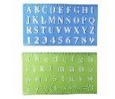 | buc. | 11 | Trafaret rigla 22cm(litere mari+litere mici +cifre )
26 | Capse. | set. | 30 | 1000 buc./1 set, nr. 24/6
27 | Capse | set. | 20 | 1000 buc./1 set, nr. 10
28 | Clame | buc. | 30 | 100 buc./1 set, 28 mm
29 | Clame nr.4 | buc. | 30 | 100 buc./1 set, 50 mm, din oțel dur, gofrate
30 | Folii transparente | set. | 30 | 100 buc./1 set, A4, 30 mkm
31 | Invelitori (COLOR) Registru A4 302x430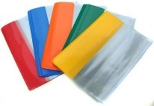 | buc | 50 | Invelitori (COLOR) Registru A4 302x430 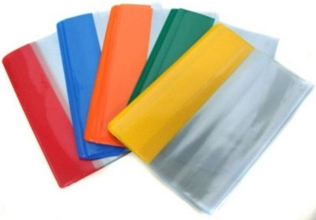
32 | Binder | buc. | 70 | 41 cm
33 | Binder | buc. | 70 | 32 cm
34 | Corector pix 7 ml | buc. | 30 | Corector pix 7 ml
35 | Corector cu banda 5mmx10m blister. | buc | 30 | Corector cu banda 5mmx10m blister.
36 | Index-separator alfabet color din plastic, 22 file | buc | 5 | 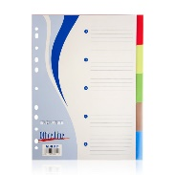  Index-separator color din plastic, OfficeLine, fara marcaje, 5 bucati
37 | Etichete Indexare Autocolante Dreptunghiulare Colorate 4.3x1.2cm | set | 50 | 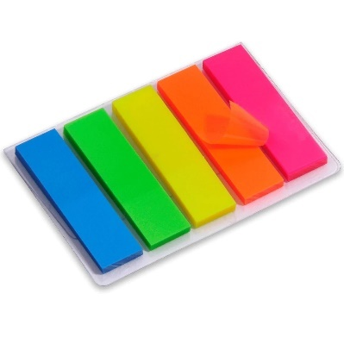
38 | Banda adezivă | buc. | 30 | 18mm*30m
39 | Banda adezivă | buc. | 40 | 48mm*90m
40 | Cerneală pentru ștampile | buc. | 5 | Culoarea albastră, 30 ml
41 | Rigla 30cm metalica. | buc. | 20 | 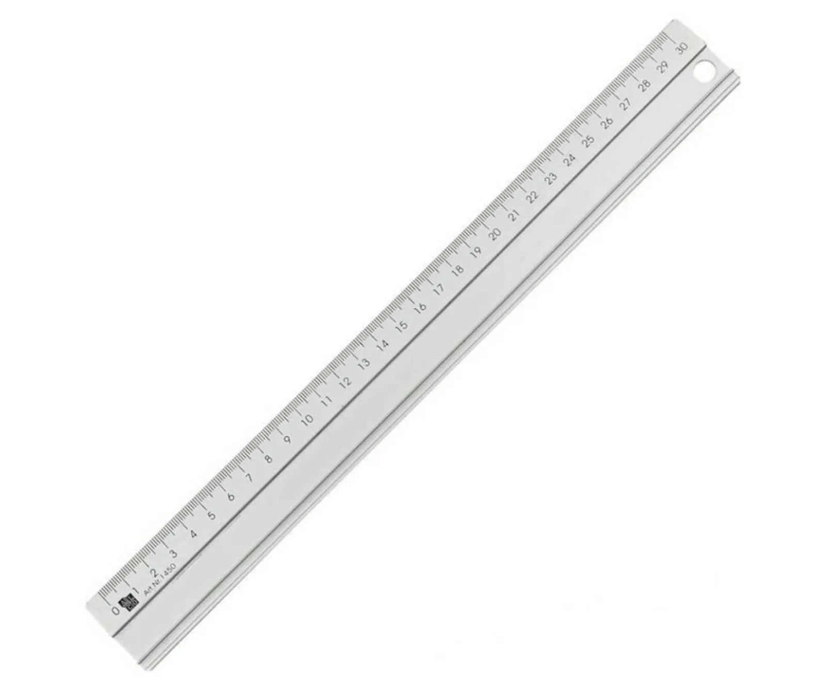
42 | Plastilină | set. | 4 | Set - minim 200 gr, diferite culori
43 | Adeziv (PVP)creion 36 gr | buc. | 150 | 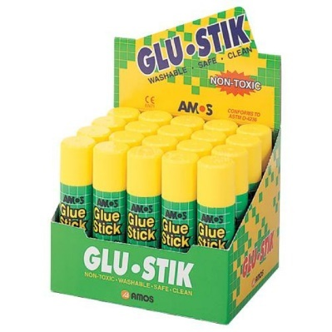
44 | Ecuson | buc. | 100 | Ecuson orizontal cu clipsă și ac. Dimensiuni: 90 x 55 mm. Include sistemul de prindere.
45 | Calculator Citizen electronic p/u birou. | buc | 2 | Calculator Citizen electronic p/u birou.
46 | Hîrtie pentru copiator și imprimat. | pachete | 400 | Culoare albă, 300 buc./1 pac, A4, 80 gr/m², >146% albeață după 21x29,5 cmm.
47 | Drapel tricolor EU 0.95x2.03m. | buc | 4 | Drapel tricolor EU 0.95x2.03m.
48 | Drapel tricolor Moldova 0.95x2.03m. | buc | 4 | Drapel tricolor Moldova 0.95x2.03m.
49 | Hirtie colorata A4 10 culori 250 foi | buc | 4 | 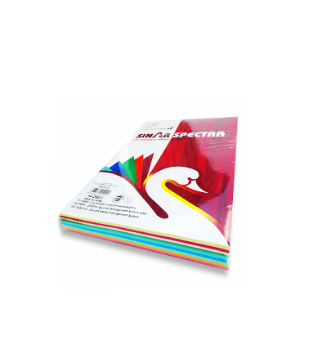
50 | Carton colorat A4 10 foi dublu | buc | 5 | 
51 | Carton dublu cretat, A4, alb lucios, 250 g/mp. | buc | 50 | 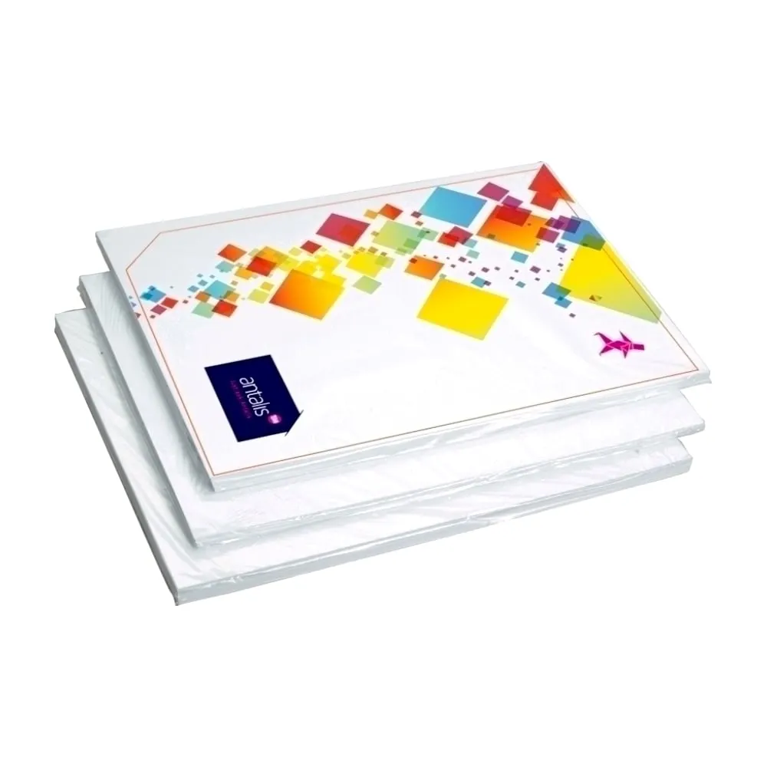
52 | Ață de cusut dosare 150 gr, bumbac | buc | 10 | 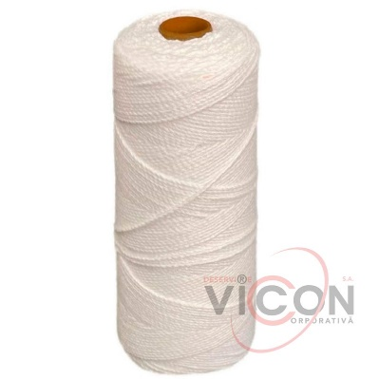
53 | Mapă cu 4 inele, plastic, A4, 35 mm | buc | 20 | 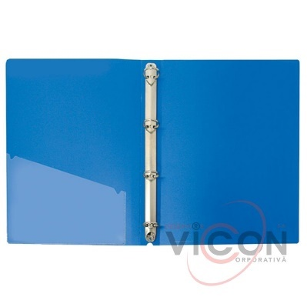
54 | Mapa plastic A4, cu buton | buc | 30 | 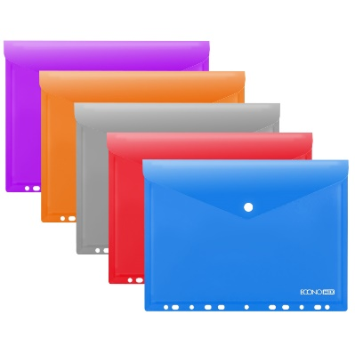
55 | Clipboard-mapa A4 culoare neagra | buc | 4 | 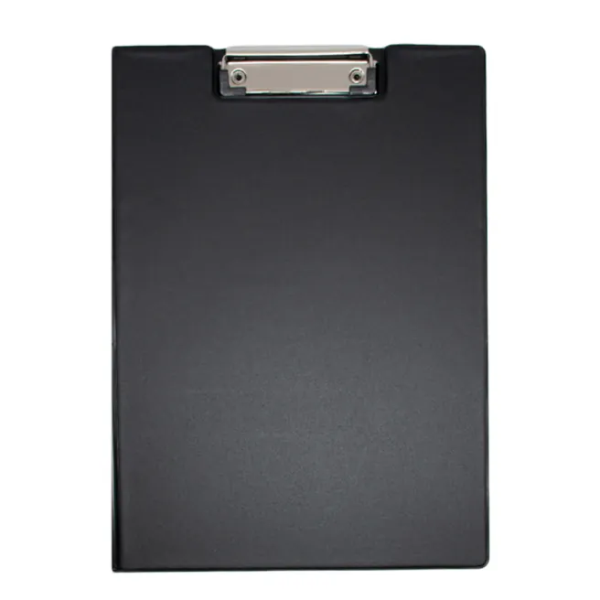
56 | Markere și textmarkere (evidențiatoare) set 6 buc +2. | set | 10 | Markere și textmarkere (evidențiatoare) set 6 buc +2
57 | Clei PVA-M 45 gr | buc | 20 | 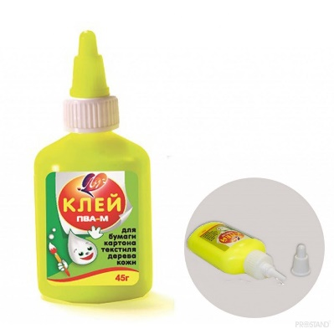
Total fără TVA 40 000,00 lei
9.Cumpărătorul invită operatorii economici interesați, care îi pot satisface necesitățile, să participe la procedura de achiziție privind livrarea/prestarea/executarea următoarelor bunuri /servicii/lucrări:
10.În cazul în care contractul este împărțit pe loturi un operator economic poate depune oferta (se va selecta): Pentru toate loturile
11.Admiterea sau interzicerea ofertelor alternative: Nu se admite
12.Termenii și condițiile de livrare/prestare/executare solicitați: la solicitare, în decurs de 30 zile, după înregistrarea contractului la Trezoreria de stat. Locul livrării: mun. Cahul, str. Trandafirilor, 21.
13.Termenul de valabilitate a contractului: 31.12.2026
14.Contract de achiziție rezervat atelierelor protejate sau că acesta poate fi executat numai în cadrul unor programe de angajare protejată (după caz): Nu
15.Prestarea serviciului este rezervată unei anumite profesii în temeiul unor acte cu putere de lege sau al unor acte administrative (după caz): Nu
16.Scurta descriere a criteriilor privind eligibilitatea operatorilor economici care pot determina eliminarea acestora și a criteriilor de selecție; nivelul minim (nivelurile minime) al (ale) cerințelor eventual impuse; se menționează informațiile solicitate (DUAE, documentație):

Nr. d/o | Descrierea criteriului/cerinței | Mod de demonstrare a îndeplinirii criteriului/cerinței: | Nivelul minim/  Obligativitatea
1. | Declarație privind valabilitatea ofertei | Completată în conformitate cu anexa nr.8, din Documentatia Standart Termenul de valabilitate - 30 zile din ziua deschiderii ofertelor  confirmat prin semnatura electronic. | obligatoriu
2. | Specificații tehnice | Completată în conformitate cu anexa nr.22 din documentația standart- confirmat prin semnătură electronică; | obligatoriu
3. | Specificații de preț | Completată în conformitate cu anexa nr.23 din documentația standart- confirmat prin semnătură electronică; | obligatoriu
4. | Certificat de atribuire al contului bancar. | Eliberat de banca deținătoare de cont, copie confirmată prin semnătură electronică; | obligatoriu
5. | Dovada înregistrării persoanei juridice. | Certificate/decizie de înregistrare a întreprinderii/extras din Registru de Stat al persoanei juridice- copie, confirmată prin semnătura electronică; | obligatoriu
6 | Certificat de efectuarea sistematică a plății impozitelor contribuțiilor. | În original sau copie cu ștampila și semnătura participantului. | obligatoriu
7 | Informații generale despre participant (ofertant). | confirmată prin semnătura electronică; | Obligatoriu
Preturile pentru bunurile/serviciile solicitate se indică în lei moldovenești, cu două cifre după virgulă.
În situația identificării de către Penitenciarul nr.5 Cahul a diferenței între suma prețurilor unitare și prețul total din ofertă, urmează a fi luat în calcul prețul unitar fără TVA, iar suma totală va fi corectată corespunzător, fiind coordonată în prealabil cu operatorul economic. Dacă ofertantul nu va accepta corecția acestor erori, oferta, în consecință, va fi respinsă.
În temeiul art. 19 alin. 3 lit. d) din Legea nr. 131/ 2015, privind achizițiile publice, Penitenciarul nr.5 Cahul va exclude din procedura de atribuire a contractului de achiziții publice orice ofertant în cazul prezentării informațiilor false sau neprezentării informațiilor solicitate de Penitenciarul nr.5 Cahul, în scopul demonstrării îndeplinirii criteriilor de calificare și selecție.

- Tehnici și instrumente specifice de atribuire (dacă este cazul specificați dacă se va utiliza acordul-cadru, sistemul dinamic de achiziție sau licitația electronică): licitație electronică în 3 runde cu pasul minim 1%
- Condiții speciale de care depinde îndeplinirea contractului (indicați după caz): -
- Criteriul de evaluare aplicat pentru adjudecarea contractului: cel mai mic preț fără TVA și corespunderea specificației tehnice solicitate
- Factorii de evaluare a ofertei celei mai avantajoase din punct de vedere economic, precum și ponderile lor:
Nr. d/o | Denumirea factorului de evaluare | Ponderea%
- | - | -
- Termenul limită de depunere/deschidere a ofertelor:
conform SIA RSAP MTender (https://mtender.md/)
- Adresa la care trebuie transmise ofertele sau cererile de participare:
Ofertele sau cererile de participare vor fi depuse electronic prin intermediul SIA RSAP
- Termenul de valabilitate a ofertelor: 30 zile din data limită de depunere a ofertelor
- Locul deschiderii ofertelor: SIA RSAP
Ofertele întârziate vor fi respinse.
- Persoanele autorizate să asiste la deschiderea ofertelor:
Ofertanții sau reprezentanții acestora au dreptul să participe la deschiderea ofertelor, cu excepția cazului când ofertele au fost depuse prin SIA “RSAP”.
- Limba sau limbile în care trebuie redactate ofertele sau cererile de participare: română
- Respectivul contract se referă la un proiect și/sau program finanțat din fonduri ale Uniunii Europene:
nu.
- Denumirea și adresa organismului competent de soluționare a contestațiilor:
Agenția Națională pentru Soluționarea Contestațiilor
Adresa: mun. Chișinău, bd. Ștefan cel Mare și Sfânt nr.124 (et.4), MD 2001;
Tel/Fax/email: 022-820 652, 022 820-651, contestatii@ansc.md.
- Data (datele) și referința (referințele) publicărilor anterioare în Jurnalul Oficial al Uniunii Europene privind contractul (contractele) la care se referă anunțul respective (dacă este cazul): nu
- În cazul achizițiilor periodice, calendarul estimat pentru publicarea anunțurilor viitoare: anul 2025.
- Data publicării anunțului de intenție sau, după caz, precizarea că nu a fost publicat un astfel de anunț: nu a fost publicat
- Data transmiterii spre publicare a anunțului de participare: 10.02.2026
- În cadrul procedurii de achiziție publică se va utiliza/accepta:
Denumirea instrumentului electronic | Se va utiliza/accepta sau nu
depunerea electronică a ofertelor sau a cererilor de participare | da
sistemul de comenzi electronice | -
facturarea electronică | -
plățile electronice | -
- Contractul intră sub incidența Acordului privind achizițiile guvernamentale al Organizației Mondiale a Comerțului (numai în cazul anunțurilor transmise spre publicare în Jurnalul Oficial al Uniunii Europene): nu
- Alte informații relevante: nu sunt

Vicepreședintele grupului de lucru: ______________________________
L.Ș

Executant:Donea Natalia.
Tel.; 078-44-15-57.

